一、計算題
1、如圖所示，簡支樑AB 承受一P=100N 及於D 點承受一MD = 200 N-m之負荷，試求C 點之剪力及彎曲力矩。
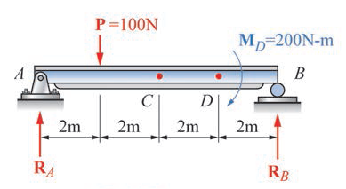

2、試繪出下圖樑之剪力圖及彎矩圖。
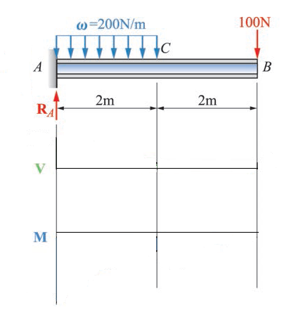
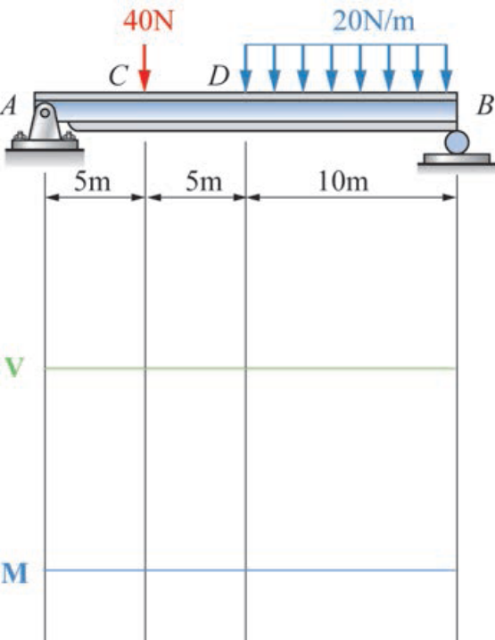
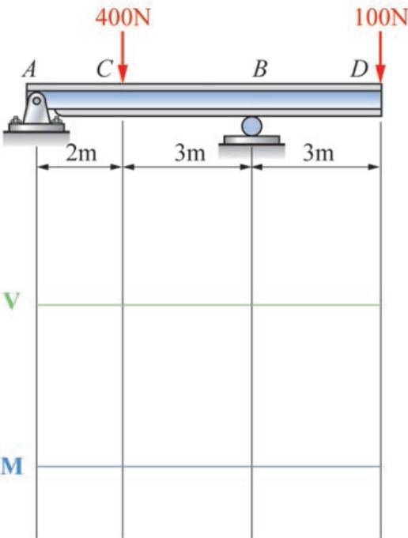

3、若將一厚2 mm，寬200 mm 鋼板彎成曲率半徑為2 m 之彎板，設鋼之彈性係數為210 GPa，試求此鋼板所誘生之最大彎曲應力。
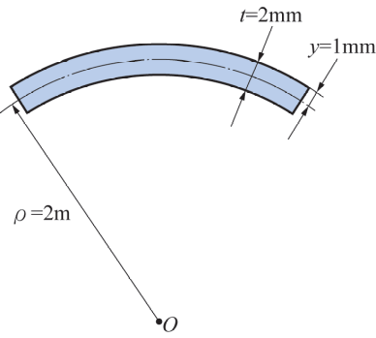

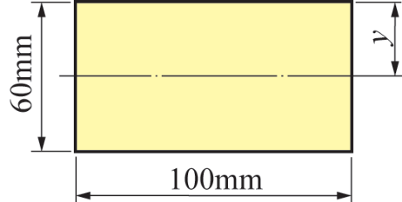
4、有一寬100mm，高60mm之矩形樑，承受純彎曲作用，若其最大彎曲應力為10 MPa，試求此樑所受之彎曲力矩及其曲率半徑。（設材料之E = 200 GPa）

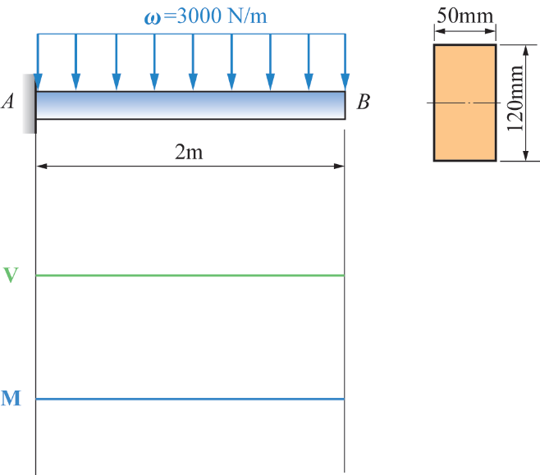
5、如圖所示，有一長2 m 之懸臂樑，承受均布負荷= 3000 N/m 之作用，試求樑最大彎曲張應力。

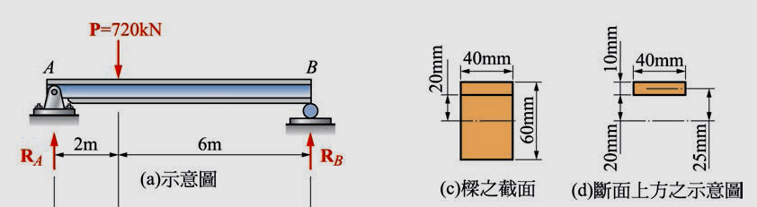
6、如圖所示之簡支樑，其截面如圖所示，試求此樑中點處，在中立軸上方2 cm處之剪應力。

7、如圖12-56(a)所示，其為某樑之截面形狀，若此截面承受54400 N之剪力，試求此截面之最大剪應力（發生於中立軸）。
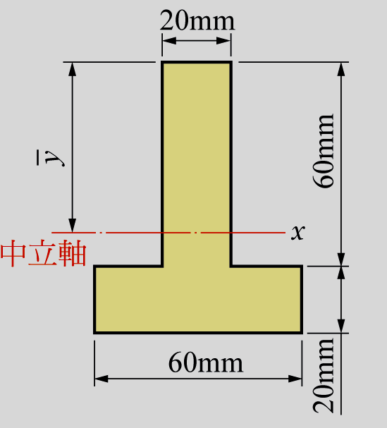

8、若一圓軸直徑為20 mm，其容許剪應力為50 MPa，試求其所承受之容許扭矩。

